**对返回数据的统一要求：必需有两个数据，一个是status（boolean类型）,一个是message。前者的意思是该请求是否成功，后者是后端对该请求返回的成功/失败信息（例如：“该操作成功”、“该商品无货”）**

**20 提交损耗列表**

路由：/stock/loss/add

方法：post

请求数据：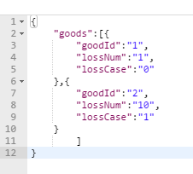

返回数据：{status :{true or false and message} }

备注： loss case损耗类型

**21商品价格管理:**

路由：/good/priceSetting

方法：post

请求数据：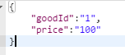

返回数据：{status :{true or false and message} }

备注：

**22 获取会员列表**

路由：/vip/list

方法：get

请求数据：{page,size}

返回数据：{status , total, info[{},{}]}

**23 单个商品优惠添加**

路由：/good/priceSetting/single

方法：post

请求数据：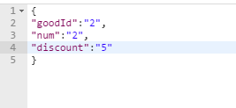

返回数据：{status :{true or false and message} }

备注： discount为优惠多少元

**24 添加商品捆绑优惠**

路由：/good/priceSetting/multiple

方法：post

请求数据：

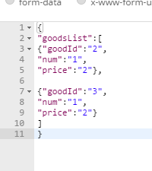

返回数据：{status :{true or false and message} }

备注 :price为优惠多少元

**25 修改商品信息**

路由：/good/modifyInfo

方法：post

请求数据：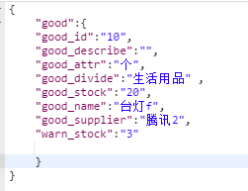

返回数据 {status :{true or false and message} }

备注: 不修改的留空

**26 历史价格**

**27 获取缺货商品目录**

路由：/good/GetLackGoods

方法：get

请求数据：{page,size}

返回数据

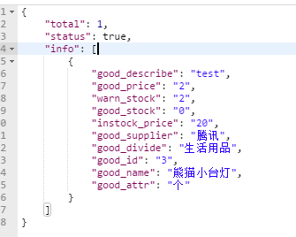

备注:

**———————————————————————————新**

**28 获取所有订单目录**

路由：/order/list

方法：get

请求数据：{page,size}

返回数据：

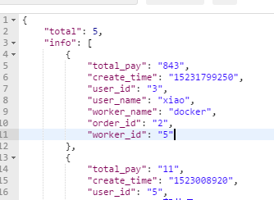

：

备注:

total_pay 为减去优惠的订单总额 worker_name为经手人 user_nam会员name

**29 获取损耗目录**

路由：/stock/loss/list

方法：get

请求数据：{page,size}

返回数据

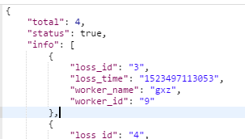

**备注: 与损耗同级的字段不多**

**30 获取优惠目录**

路由：good/priceSetting/list

方法：get

请求数据：{page,size}

返回数据

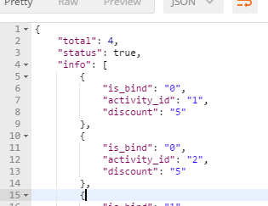

备注: is_bind 为活动是否捆绑活动 **,要不要多发个type来标示获取捆绑和单个呢?** Discount优惠价格

**31 获取损耗详情**

路由：stock/loss/detail

方法：get

请求数据： loss_id

返回数据

备注:loss_case 损耗类型

Good_number 损耗数量

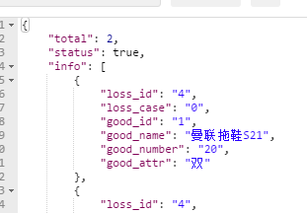

**32 获取优惠详情**

路由：/good/priceSetting/detail

方法：get

请求数据：activity_id

返回数据

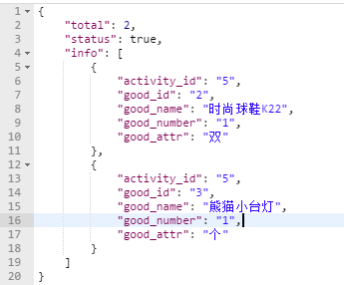

**备注:good_number代表达到优惠的购买数量**

**33 获取订单详情**

路由：/order/detail

方法：get

请求数据：order_id

返回数据

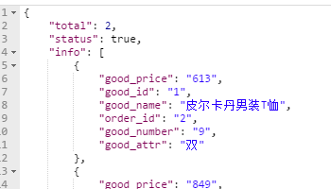

备注: good_number 购买数量

**34删除订单**

路由：order/delete

方法：get

请求数据：order_id

返回数据 {status :{true or false and message} }

**35 删除损耗**

路由：stock/loss/delete

方法：get

请求数据：loss_id

返回数据 {status :{true or false and message} }

**36 删除优惠**

路由：/good/priceSetting/delete

方法：get

请求数据：activity_id

返回数据 {status :{true or false and message} }